第五章同步时序电路习题答案：
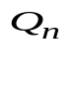
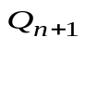
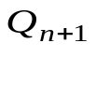
5.1 解：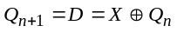 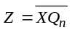
⊕
D
CP
Q
Q
CP
X
Z
Y
图T5.1
X
0
1
0
1
0/1
1/1
1/1
0/0
CP
X
Z
Z
初态为“1”

1
0
1/1
1/0
0/1
0/1

5.2 解：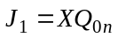 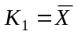 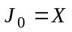 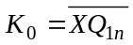

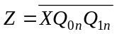
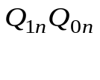
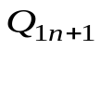
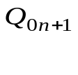
X/Z
01
10
00
11
0/1
1/1
0/1
1/1
0/1
1/1
0/1
1/0
CP
X
Z
CP
X
Z
“1”
Q1nQ0nX | Q1n+1Q0n+1 | Z
0 0 0 | 0 0 | 1
0 0 1 | 0 1 | 1
0 1 0 | 0 0 | 1
0 1 1 | 1 0 | 1
1 0 0 | 0 0 | 1
1 0 1 | 1 1 | 1
1 1 0 | 0 0 | 1
1 1 1 | 1 1 | 0

5.3 解：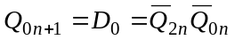
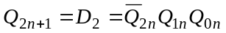
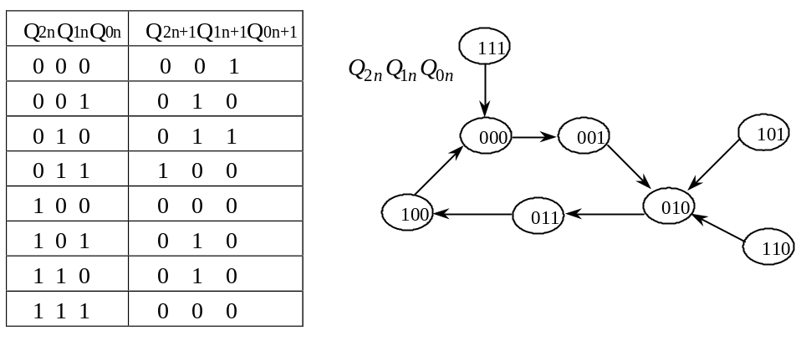

逻辑功能：可自启动的同步五进制加法计数器。
5.4
Y3
Y2
Y1
Y0
0001
1000
0100
0010

逻辑功能：移位寄存器型四进制计数器。

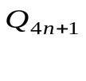
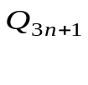
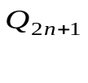
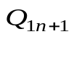
5.5
1001
1000
0111
0110
0101
0100
0011
0010
0001
0000
/0
/0
/0
/0
/0
/0
/0
/0
/0
/1
/0
1010
1011
1110
1111
1100
1101
/0
/0
/0
/0
CP
Z
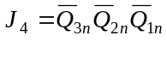
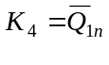
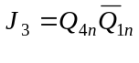
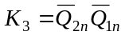
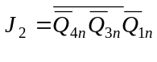
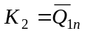
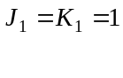
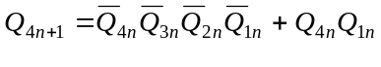
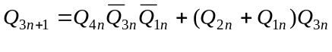
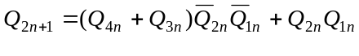
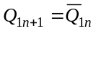
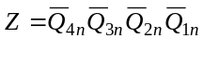
时序图：

状态图：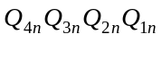

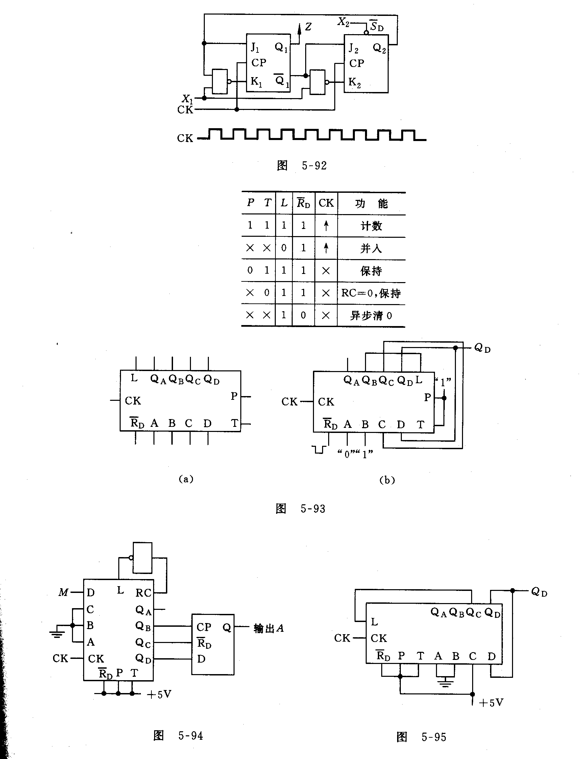
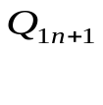
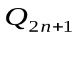
“1”
5.6 解：（1）当X1X2=“00”；初始状态为“00”时：
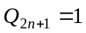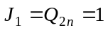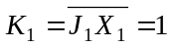
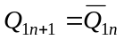

逻辑功能： 电路实现2分频。
（2）当X1X2=“01”；初始状态为“00”时：
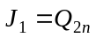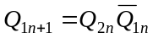
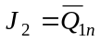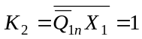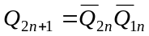
逻辑功能： 电路实现3分频。

（3）当X1X2=“11”；初始状态为“00”时：
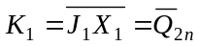
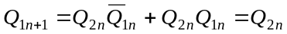
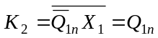
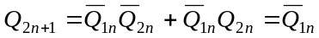 逻辑功能： 电路实现4分频。

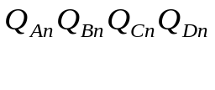
5.7
0000
0100
1100
0010
0110
1110
0001
0101
1101
0011
0111
1111
（1）

（2）QD端输出是12分频，占空比是50%。

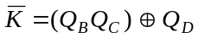
5.8 (1) 基本R-S触发器 ( × )； (2) 同步R-S触发器（ × ）；
(3) 主从J-K触发器 ( 能 ）； (4) 维持阻塞D触发器(能 ）；
(5) 边沿J-K触发器 ( 能 )； (6) CMOS主从D触发器（能 ）。
5.9 根据题意D₂=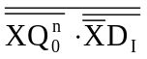，很容易画出下面的逻辑图：
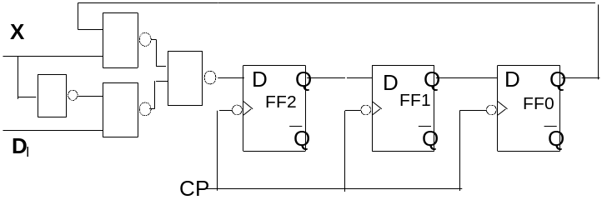

5.10 解：四种状态应使用2个触发器。设：Q₁=Y₁，Q₀=Y₀
- 用D触发器设计；
Y₁
Y₀
X
00
01
11
10
0
1
0
0
0
0
1
1
1
1
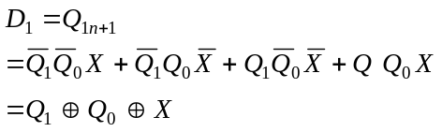
Y₁
Y₀
X
00
01
11
10
0
1
1
1
1
1
0
0
0
0
Q0
CP
D0
Q0
⊕
Q1
CP
D1
Q1
⊕
CP
X
RD
Z

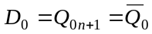
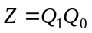
2）用J—K触发器设计；
Q
Q
J
K
0
Q
Q
J
K
1
⊕
Z
Q0
Q1
CP
RD
X
=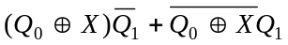
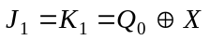
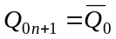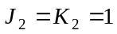

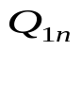
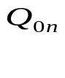
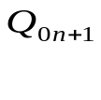
5.11 解：用J—K触发器设计一个4进制计数器，Q1Q0为变量译码器的输入。
0 0
0 1
0 1
1 0
1 1
1 0
1 1
0 0
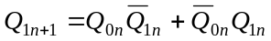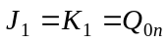
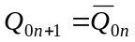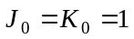

Q
Q
J
K
0
Q
Q
J
K
1
RD
CP
“1”
Q0
Q1
A1
A0
Y3
Y2
Y1
Y0
E
CP
Y0
Y1
Y2
Y3

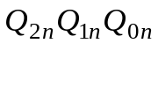
5.12 解：
000
111
001
010
011
010
101
001
111
0/
X/
0/
0/
1/
1/
1/
X/
X/
X/
X/
110
100
X/

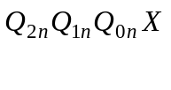
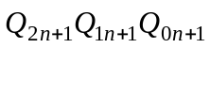
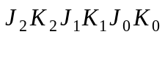
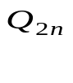
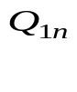
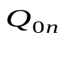
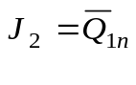
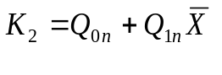
0 0 0 0
0 0 0 1
1 0 0 0
1 0 0 1
1 1 0 0
1 1 0 1
0 1 0 0
1 1 1 1
0 1 1 1
0 1 1 0
1 0 0
1 0 0
1 1 0
1 1 0
0 1 0
1 1 1
0 1 1
0 1 1
0 0 0
0 0 0
0 ×
0 ×
1 ×
0 ×
0 ×
1 ×
1 ×
0 ×
× 0
1 ×
0 ×
× 0
× 0
0 ×
× 1
× 0
1 ×
× 0
× 0
1 ×
0 ×
× 0
× 0
× 1
× 1
× 1
0 ×
× 1
× 1
0 ×
11××0×00××××××××
00
00
01
01
11
11
10
10
X
××××××××101×00××
00
00
01
01
11
11
10
10
X

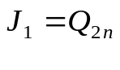
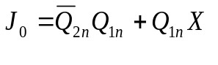
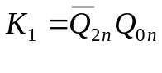
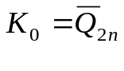
00××××××××××11××
00
00
01
01
11
11
10
10
X
00××1×××01××00××
00
00
01
01
11
11
10
10
X
××××0×11000×××××
00
00
01
01
11
11
10
10
X
××××××11××0×××××
00
00
01
01
11
11
10
10
X

Q
Q
J
K
0
Q
Q
J
K
1
Q
Q
J
K
2
+
+
CP
RD
X

5.13 解：设S0：初始及检测成功状态；S1：输入一个“1”状态；S2：输入“10”状态；
S3：输入“101”状态；X：输入；Z：输出。
（1）状态图 （2）状态表 （3）状态分配方案
状态
X
0
1
S1
S0
S2
S3
S0/0
S2/0
S0/0
S2/0
S1/0
S1/0
S3/0
S0/1
S0
S1
S2
S3
0/0
1/0
1/0
0/0
0/0
1/0
0/0
1/1
X/Z
 | 1 | 2 | 3
S0 | 00 | 00 | 01
S1 | 01 | 01 | 00
S2 | 11 | 10 | 10
S3 | 10 | 11 | 11

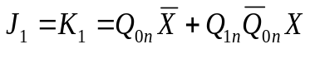
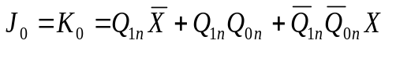
（4）状态方程
1××××
0
00
1
01
11
10
X
××1××1
0
00
1
01
11
10
X
××11××
0
00
1
01
11
10
X
×1××1×
0
00
1
01
11
10
X
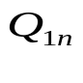
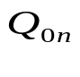
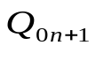
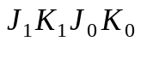
方案一：
XZ0 0 0 0 0 00 × 0 ×0 0 10 100 × 1 ×0 1 01 101 × × 00 1 10 1 00 × × 01 1 00 0 0× 1 × 11 1 11 0 0× 0 × 1 1 0 01 10× 0 1 ×1 0 10 0 1× 1 0 ×

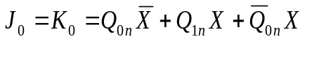
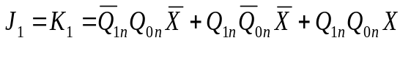
1××××
0
00
1
01
11
10
X
×××1××1
0
00
1
01
11
10
X
×11×1×
0
00
1
01
11
10
X
××1××1
0
00
1
01
11
10
X
方案二：
XZ0 0 0 0 0 00 × 0 ×0 0 10 100 × 1 ×0 1 01 001 × × 10 1 10 1 00 × × 01 0 00 0 0× 1 × 01 0 11 1 0× 0 1 × 1 1 01 00× 0 × 11 1 10 0 1× 1 × 1

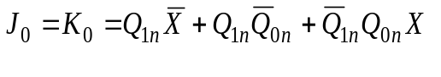
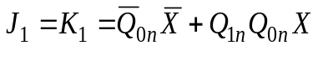
方案三、
1××××
0
00
1
01
11
10
X
××1××1
0
00
1
01
11
10
X
×1××1×
0
00
1
01
11
10
X
××1××1
0
00
1
01
11
10
X
XZ0 1 0 0 1 00 × × 00 1 10 000 × × 10 0 01 001 × 0 ×0 0 10 0 00 × 0 ×1 0 00 1 0× 1 1 ×1 0 11 1 0× 0 1 × 1 1 01 00× 0 × 11 1 10 1 1× 1 × 0

Q
Q
J
K
0
Q
Q
J
K
1
+
+
CP
X
RD

从JK的卡诺图可以看出电路的
简化结果相似，以方案三画逻辑电路

5.14 解：从时序图可得出状态图为：
方法一：若将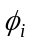看作触发器的输出，三个触发器不可能有这样的状态，因此应有6个状态，并且在传输“1”，可用6个触发器构成移位寄存器型计数器。其中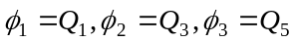。此时，状态图为： 逻辑图：
Q
CP
D
Q
Q
CP
D
Q
Q
CP
D
Q
Q
CP
D
Q
Q
CP
D
Q
Q
CP
D
Q
φ1
φ2
φ3
CP
RD
SD
Q0
Q1
Q2
Q3
Q4
Q5
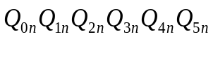
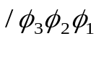
100000
010000
001000
000100
000010
000001
/001
/010
/100
/000
/000
/000

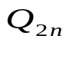
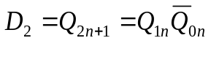
方法二：用3个触发器构成6进制计数器，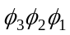为输出。
1××1
0
00
1
01
11
10
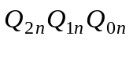
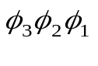
000
001
011
010
110
100
/000
/001
/000
/000
/100
0 0 00 0 1 0 0 00 0 1 0 1 1 0 0 10 1 10 1 00 0 00 1 01 1 00 1 01 1 01 0 0 0 0 01 0 00 0 0 1 0 0

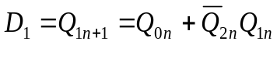
111××
0
00
1
01
11
10

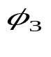
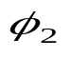
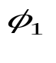
同理：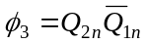 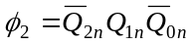 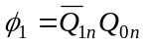
Z
0
CP
Q
D
1
CP
Q
D
2
CP
+
RD
CP
Q
Q
Q
Q

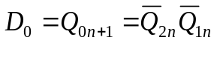
11××
0
00
1
01
11
10

5.15 解：方法一：从时序图中可以看出将Y1、Y2、
CP
Y1
Y2
Z
X
Z为输出时，每经过8个时钟为一个循环。
X/Y1Y2Z
0/110
0/010
S0
S0
S0
S0
S0
S0
S0
S0
S0
0/101
0/000
1/100
1/011
1/110
1/000
其状态图为：

××××1×1××11×
00
00
01
01
11
11
10
10
X
××××1×1××11×
00
00
01
01
11
11
10
10
X

若以自然态序状态分配，状态表为：
XY1 Y2 Z0 0 0 00 0 1 1 1 00 0 1 00 1 00 1 00 1 0 00 1 11 0 10 1 1 01 0 0 0 0 01 0 0 11 0 1 1 0 01 0 1 1 1 1 0 0 1 11 1 0 11 1 11 1 01 1 1 10 0 0 0 0 0

或
同理，从卡诺图可以求出：
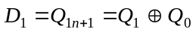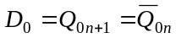
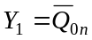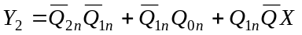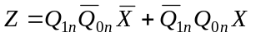
方法二：从时序图中可以看出Y1Y2的状态为00→11→01→10→00。
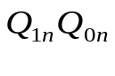
设：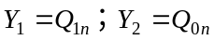则状态图、状态表为：
X/Z
00
11
01
10
0/0
0/0
0/0
0/1
0/1
1/0
1/1
1/0
1/0
1111
0
00
1
01
11
10
X
XZ0 0 0 1 1 00 0 11 000 1 01 000 1 11 111 0 00 011 0 10 101 1 00 1 01 1 10 00

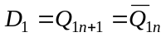
同理：
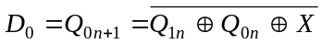

显然，方法二的结果比方法一的结果要简单得多。其逻辑图为：
Q
CP
D
Q
Q
CP
D
Q
⊕
⊕
+
Y2
Y1
Q0
Q1
Z
X
CP
RD

5.16 解：ZW的状态为00、01、10、11，所以设：
输出Z=Q1；W=Q0；输入：X
状态图 状态表
X/
00
01
11
0/
1/
1/
1/
0/
10
1/
0/
0/
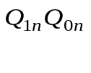
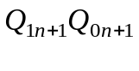
X
× × 0 0 0
0 0 1 0 1
0 1 1 1 1
1 1 1 1 1
1 0 1 1 0

111
0
00
1
01
11
10
X

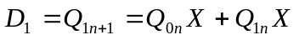
逻辑图
11
0
00
1
01
11
10
X
Q
CP
D
Q
+
Q
CP
D
Q
CP
RD
X
W
Z

5.17解： 1、状态转换图
2．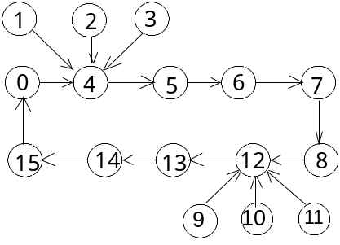
Qd对CP十分频，Qd的占空比是50%。
5.18 答案：图(a)是七进制计数器，图(b)是十进制计数器，图(c)是十进制计数器(6 7 ... 15 6)
1、若将图(a)中与非门G的输出改接至C_{r}端，而令L_{D}=1，电路变为六进制
2、图(b)电路的输出采用的是余三码。
5.19 答案：方法是用90÷16=5…10，高位用0101作译码状态,低位用1010作译码状态，由此得到了置数端L_{D}的连接方式。
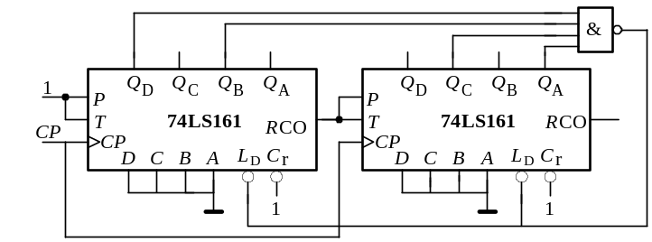

5.20 答案：图(a)为三进制，图(b)为四进制，图(c)为七进制，图(d)为十二进制，图(e)为
三十七进制
5.21解：1.对应CP的输出Q_{a} Q_{d} Q_{c} 和Qb的波形和状态转换图如下图：
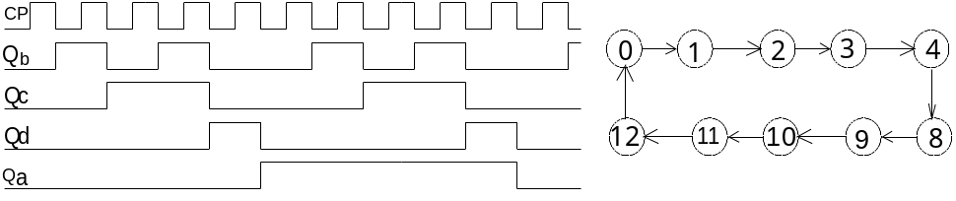
2、按Q_{a}Q_{d}Q_{c}Qb顺序电路给出的是BCD5421码
3、按Q_{d}Q_{c}QbQ_{a}顺序电路给出的编码如下图：
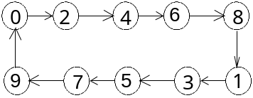
5.22 答案：当MN为各种不同输入时，可组成四种不同进制的计数器
M N | 进制
0 0 | 八
0 1 | 九
1 0 | 十四
1 1 | 十五

